Муниципальное общеобразовательное учреждение Ишненская СОШ – дошкольная группа

ПРОЕКТ
по теме:
«Счастливое моё детство»

Автор проекта:
воспитатель:
Е.Н.Софонова

2017 г.

Тема проекта:
«1 июня – День защиты детей»
Название проекта:
«Счастливое моё детство»
Актуальность проекта:
Лето – удивительная и благодатная пора, когда детям можно вдоволь гулять, бегать и прыгать. Именно в этот период они много времени проводят на воздухе. И очень важно так организовать жизнь дошкольников, чтобы каждый день приносил им что-то новое, был наполнен интересным содержанием, чтобы воспоминания о летнем времени, играх, прогулках, праздниках и развлечениях, интересных эпизодах из их жизни еще долго радовали детей. Одним из важнейших вопросов в работе дошкольного учреждения в летний период является организация досуга детей. С одной стороны, хорошая погода и возможность проводить достаточно времени на свежем воздухе во многом снимают остроту этой проблемы. Однако привычные игры детям быстро надоедают, и если их активность не находит применения, они стремятся заполнить своё время самыми разными формами деятельности. Реализация проекта предоставляет широкие возможности для укрепления физического, психического и социального здоровья воспитанников, развития их интеллектуальных, творческих и коммуникативных способностей. Дети – это самое ценное, что у нас есть, поэтому необходимо заботиться о них и делать их жизнь как можно лучше. Ведь детская улыбка и счастливые глаза малышей – наверное, самое большое богатство в мире. А праздник 1 июня – День защиты детей – еще раз напоминает нам о том, что веселое и счастливое детство должно быть у каждого ребенка!
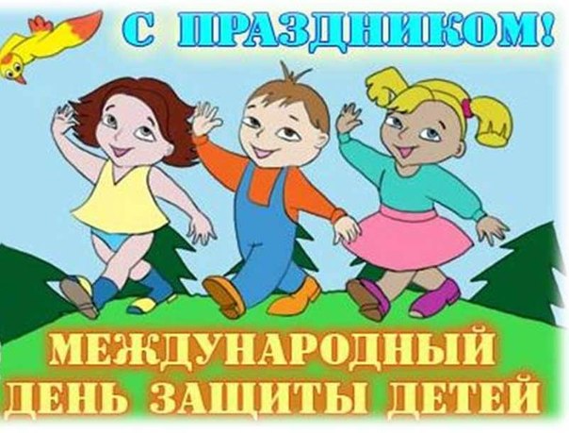

Тип проекта:
Краткосрочный.
Виды детской деятельности:
Игровая, коммуникативная, двигательная, музыкально-художественная.
Продолжительность проекта:
30 минут
Участники проекта:
Дети 5-6 лет, воспитатель, родители.
Проведение проекта:
На участке детского сада.
Цель деятельности педагога: провести спортивно-развлекательное мероприятие; способствовать развитию ловкости, сноровки, смекалки детей.
Задачи:
-формирование и развитие у детей дошкольного возраста основ экологической культуры, понятия о здоровом образе жизни, знаний, как избегать контактов с опасными предметами, или, при необходимости, осторожно обращаться с ними, правил поведения на улице и в транспорте;
-привитие дошкольникам твердости и уверенности в своих действиях и поступках;
-воспитание у дошкольников чувства товарищества и взаимопомощи в усложненных жизненных ситуациях.
Итоговый продукт проекта:
конкурс рисунков на асфальте цветными мелками.

Сценарий развлечения, посвящённого
1 июня – Дню защиты детей.

Звучит фонограмма песни «Детство – это я и ты», муз. Ю. Чичкова, сл. М. Пляцковского (сборник «Детская площадка», CD № 5, трек 17). Дети собираются на площадке около Ведущей.

Ведущая: Здравствуйте, ребята! Сегодня 1 июня. Самый первый день самого тёплого, яркого, красочного времени года - лета. И этот день объявлен во всём мире – Днём защиты детей. Это большой, очень радостный и в то же время очень серьёзный праздник.

Знают взрослые и дети,
Да и вам узнать пора,
Что у всех на белом свете
Есть законные права.
И не важно, где живёшь ты,
Кто богаче, кто бедней
И, какого цвета кожа -
Право ты имеешь то же,
Что и каждый из людей.

Ведущая: Каждый ребёнок право имеет
Лечиться в больнице, если болеет,
Право на питание, на образование,
Право на внимание, на место проживания,
Право имеет на имя красивое,
На радость, на счастье, на детство счастливое.

Ведущая: Много разных законов, ребята, защищают вашу жизнь и дают вам право на счастливое и радостное детство. И сегодня День защиты детей напоминает всем людям, что надо помнить о правах каждого ребёнка и, конечно, их не нарушать.
Ведущая: Весело сегодня, радостно у нас!
Это детский праздник, поздравляем вас!
Пусть звенит, звенит повсюду
Наш веселый, звонкий смех!
Припасли мы песен груду,
Веселитесь без помех!
Дети под фонограмму исполняют песню «Улыбка».

Игрулька: Детство – время золотое
И волшебные мечты.
Детство – это мы с тобою,
Детство – это я и ты!

Ведущая: Ой, вы кто такая?!

Игрулька: Я – Игрулька. Все дети меня знают. Я всегда прячусь среди игрушек и подсказываю ребятам, с какой надо поиграть. А сегодня я пришла к вам на праздник. Очень хочу с вами играть, танцевать, веселиться.

Всех зову я в хоровод,
В разноцветный хоровод,
В небе солнце закружилось –
Выходи плясать народ!

Дети по показу исполняют танец «Разноцветная игра», муз. Б. Савельева (программа А.И. Бурениной «Ритмическая мозаика», кассета № 1, трек 6).

Игрулька:Какие вы молодцы! И за это я подарю вам весёлые игры.

Становитесь в круг скорей!
Здесь найдём себе друзей!

Проводится танец-игра «Нади себе пару», муз. М. Спадавеккиа, «Добрый жук», разработка Л.Н. Кириковой и А.И. Бурениной (программа А.И. Бурениной «Ритмическая мозаика», кассета № 2, трек 5).

Игрулька: А теперь не поленитесь,
В бабочек все превратитесь
Проводится игра «Бабочки» (диск «Песенки-игры для детей от
2 до 6 лет», трек 9).

Игрулька: Следующая игра называется «Чей кружок быстрее соберётся?»
Проводится игра «Чей кружок быстрее соберётся?».
Игрулька: И последняя игра – ваша самая любимая - называется «Пузырь»!

Проводится игра «Пузырь» (диск «Песенки-игры для детей от 2 до 6 лет», трек 23).

Все детки и взрослые берутся за ручки и становятся близко друг к другу. И говорят слова :
Раздувайся пузырь,
Раздувайся большой,
Да не лопайся. (вместе со словами все потихоньку отходят назад и получается большой круг)
Взрослый говорит - Лопнул пузырь.
Все вместе говорят "Ш-ш-ш-ш" и сдувают пузырь (опять маленький круг)- игра повторяется.
Игрулька: Вы очень весёлые, умные и ловкие ребята, мне у вас очень нравится. Поэтому я приготовила для вас подарки!

Игрулька раздаривает детям цветные мелки.

Игрулька: А сейчас до свидания! До новых встреч.

Звучит фонограмма песни «Да здравствует сюрприз», муз. М. Минкова, сл. Ю. Энтина (сборник «Детская площадка», CD № 3, трек 2). Игрулька прощается и уходит.

Далее дети с воспитателем и родителями идут на асфальтированную площадку, где воспитатель предлагает детям поучаствовать в конкурсе рисунков на асфальте. Работы могут быть, как индивидуальные, так и групповые. После конкурса рисунков можно устроить небольшую дискотеку.

